Tích Hợp Chia Sẻ Thông Tin

# I. Kênh thanh toán qua cổng thanh toán trực tuyến

## I.1. Mối liên hệ giữa bán vé trực tuyến và Bán vé điện toán

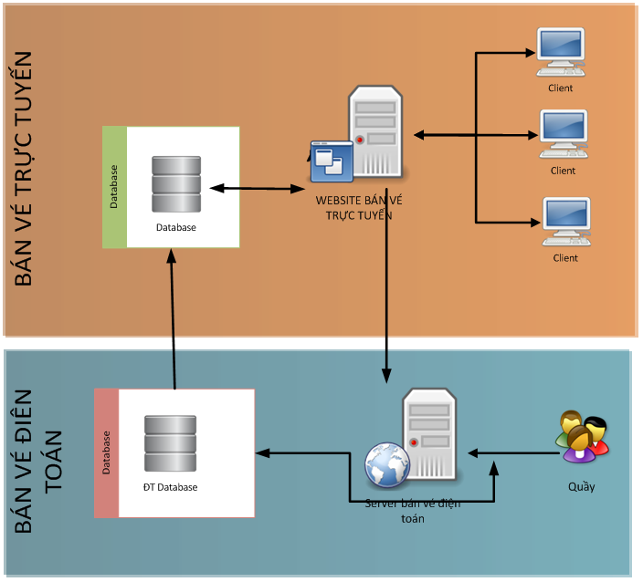

## I.2. Chức năng của Hệ thống bán vé trực tuyến – Phần khách hàng



## I.3. Quy trình Mua vé trực tuyến

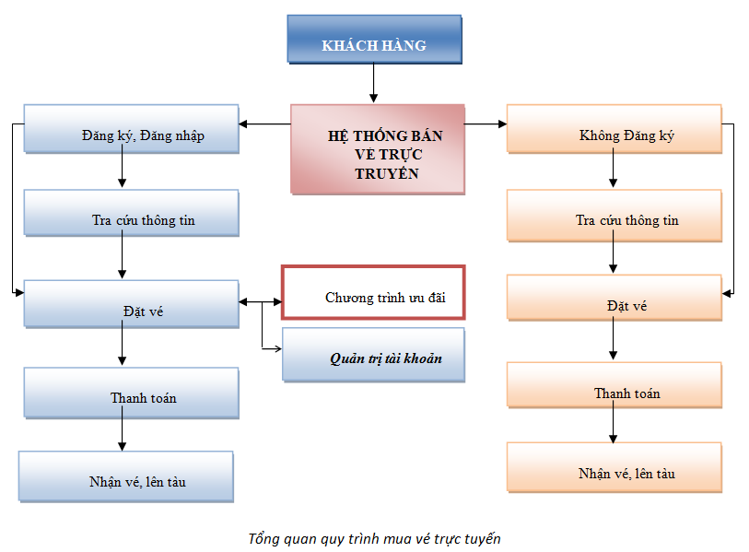

### Phân loại đối tượng khách hàng

**Khách hàng thường xuyên:** là khách hàng đã thực hiện đăng ký thành viên. Đối tượng KH này được hưởng các quyền lợi sau:

Quản lí được đầy đủ thông tin các vé đã đặt

Được tích điểm thưởng khi **mua vé và thanh toán ngay trực tuyến.** Bởi KH khi mua và thanh toán theo hình thức này sẽ mang lại nhiều lợi ích cho VNR (đảm bảo vé được đặt chỗ và thanh toán ngay lập tức) nên cần thiết có chính sách để khuyến khích hình thức mua vé này đảm bảo cả VNR và KH đều có lợi. Giả sử mức chiết khấu phù hợp cho KH là 0.1% thì tương đương với việc thưởng điểm cho KH như sau:

Cứ thanh toán ngay 1000VND khi đặt vé được nhận 1 điểm thưởng

KH có thể sử dụng số điểm thưởng để thanh toán tiền vé hoặc quy đổi ra tiền mặt theo tỉ lệ quy đổi 1 điểm thưởng = 1 VND

*Lưu ý: Để VNR có thể quyết định chính sách chiết khấu phù hợp từng thời kỳ, hệ thống sẽ hỗ trợ quy đổi X điểm cho Y VND tiền thanh toán vé; giá trị X,Y được cấu hình động và đặt theo từng loại mác tầu, thời gian áp dụng từ ngày tới ngày.*

*Ví dụ: vào mùa thấp điểm, để nâng cao hiệu suất sử dụng tàu LC1 có thể áp dụng chiết khấu 0,5% trong Quý 3/2012, khi đó thiết lập X=5, Y=1000 cho LC1 thời gian áp dụng từ 1/7-30/9/2012.*

Quản lí điểm thưởng, quy đổi điểm ra tiền hoặc mua vé bằng điểm thưởng.

Nhập thông tin nhanh trong quá trình mua vé

**Khách hàng vãng lai:** là khách hàng chỉ mua vé trực tuyến mà không đăng ký thành viên hoặc đã đăng ký nhưng không đăng nhập khi mua vé.

### Tổng quan toàn bộ quy trình mua vé trực tuyến bao gồm các bước

* Bước 1: Truy cập vào website, có thể đăng nhập vào tài khoản của mình để mua vé hoặc không đăng nhập nhưng vẫn được mua vé với vai trò là khách vãng lai.
* Bước 2: Khách hàng tra cứu trước các thông tin cần thiết trước khi quyết định mua vé (giờ tầu, giá vé,…) hoặc chuyển luôn qua Bước 3.
* Bước 3: Đặt vé và nhận được mã đặt chỗ. Nếu khách đủ điều kiện để tham gia các chương trình khuyến mại hoặc đối tượng đi tầu đặc biệt sẽ được chiết khấu giá vé tại đây.
* Bước 4: Thanh toán cho mã đặt chỗ.
* Bước 5: Nhận vé và lên tầu.

### Đặt vé

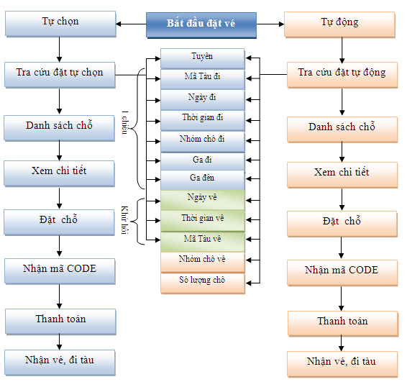

*Quy trình đặt vé trực tuyến chi tiết*

### Lưu ý về thời hạn thanh toán

Hệ thống BVTT phải quy định thời gian thanh toán là x giờ kể từ thời điểm đặt vé.

Đồng thời cũng quy định phải trước khi tàu chạy y giờ. 2 tham số này được cấu hình trong phần Quản lí BVTT -Quản trị tham số (Phần CMS).

Do đó, thời gian hết hạn thanh toán phải tính toán dựa trên các tham số trên, thời điểm nào đến trước sẽ lấy làm thời gian hết hạn thanh toán.

## I.4. Các quy trình trong thanh toán trực tuyến thông thường

### 1. Mua hàng

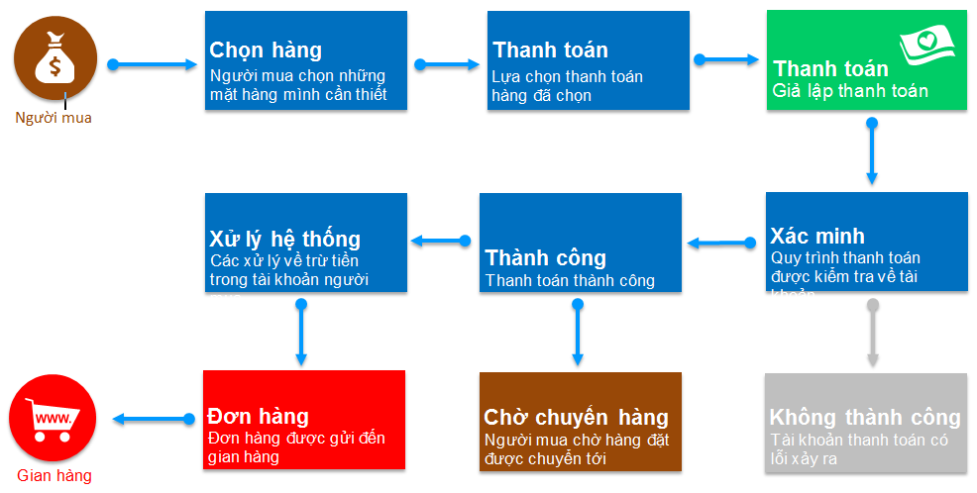

### 2. Chuyển hàng

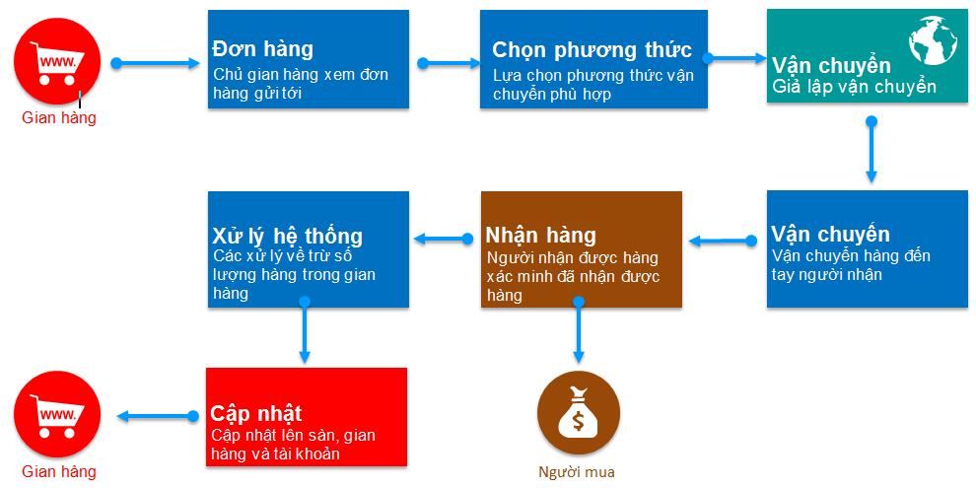

### 3. Chữ ký số

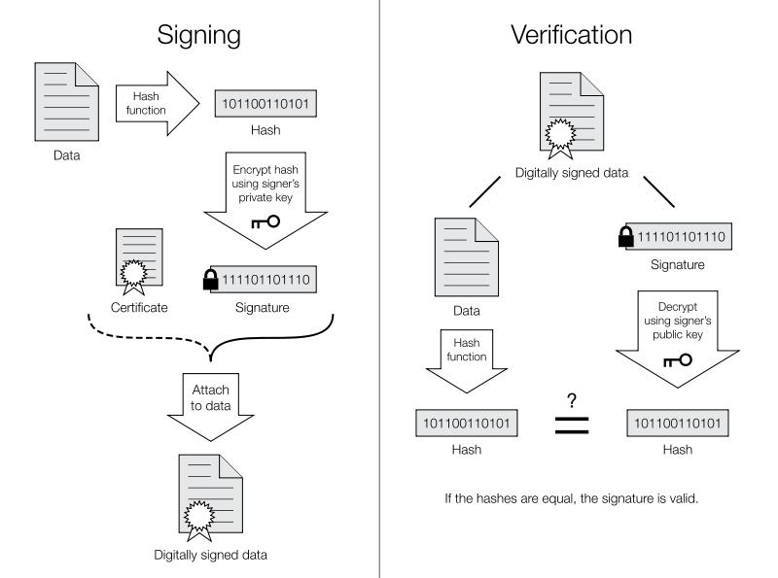

## I.2. Tích hợp thông qua cổng thanh toán

### Tổng quan hệ thống

Cổng thanh toán trực tuyến là giải pháp cổng thanh toán kết nối đến các ngân hàng và ví điện tử. Giải pháp thanh toán toàn diện bao gồm: Nhận lệnh thanh toán, Cấp giao dịch thanh toán, truyền dẫn thông tin thanh toán, kiểm tra và báo cáo giao dịch.

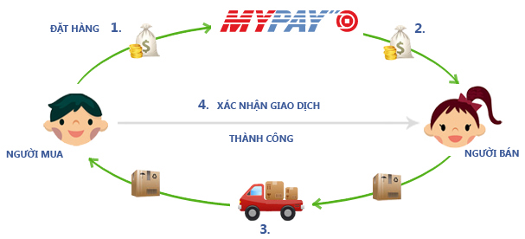

### Các bước của quá trình thanh toán

1. OnePAY và ELCOM cùng làm rõ về dịch vụ, thống nhất về phí và công việc cần thực hiện
2. ELCOM nhận mẫu và điền vào mẫu yêu cầu cung cấp dịch vụ (1 ngày)
3. OnePAY lập hồ sơ và cùng Ngân hàng thẩm định hồ sơ (1 đến 5 ngày)
4. Ngân hàng đề xuất khoản đảm bảo thanh toán (ký quỹ hoặc giữ một phần doanh thu) (1 ngày)
5. OnePAY kiểm tra mức độ hoàn thiện của website và quy trình kinh doanh trực tuyến của Quý vị (1 ngày)
6. Bộ phận kỹ thuật của OnePAY và Quý vị phối hợp kiểm tra website.
7. Hai bên kiểm tra và ký kết hợp đồng (hợp đồng 3 bên)
8. OnePAY khởi tạo tài khoản bán hàng - Merchant ID (5 ngày)
9. OnePAY cùng Quý vị tích hợp hệ thống thanh toán vào website (1 ngày)
10. OnePAY Đăng ký pháp nhân của Quý vị tham gia các giải pháp bảo mật VbV và MSC (3 ngày)
11. Các bên thực hiện thử nghiệm dịch vụ thanh toán trực tuyến (2 ngày)
12. Đào tạo sau triển khai (khoảng 1 giờ)
13. Chuyển sang hệ thống thật

# II. Kênh SMS

## II.1. Giải pháp SMS Gateway

SMS Gateway Là giải pháp phần mềm tích hợp, tương tác với tổng đài nhắn tin. Phần mềm hỗ trợ các dải số 8xxx, 7xxxx, 6xxx...

### II.1.1. Giới thiệu

Hệ thống cung cấp dịch vụ SMS là hệ thống cung cấp nội dung, thông tin dựa trên công nghệ truyền tải tin nhắn. Do đặc thù của công nghệ và thiết bị đầu cuối, mỗi tin nhắn có chiều dài tối đa 160ký tự (hoặc 132 byte nếu là dữ liệu binary).

Những nội dung có dung lượng lớn hơn 1Kbyte (~1024 byte) sẽ không thể truyền tải qua SMS, thay vào đó chúng ta sử dụng công nghệ WAP Push. Bản tin WAP push chứa 1 đường dẫn URL, và được gửi đến mobile bằng 1 bản tin SMS. Từ đây, mobile sẽ kết nối vào server qua đường WAP để tải nội dung. Để cung cấp nội dung qua WAP, hệ thống phải có web/wap server kết nối với internet.

### II.1.2. Mô hình hệ thống

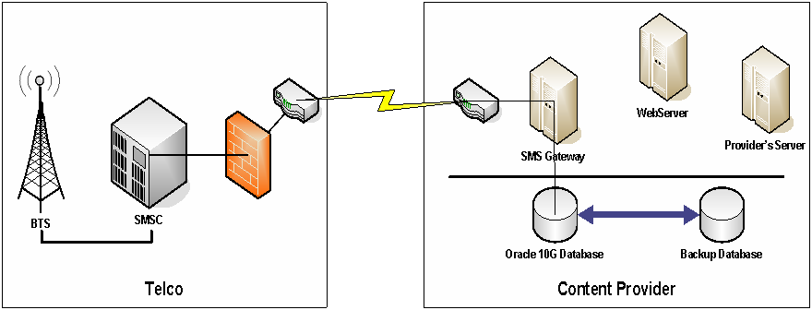

Để có thể cung cấp dịch vụ đến khách hàng (người sử dụng mobile), hệ thống cần được kết nối đến SMSC (SMS Center) của các mạng di động. Ở Việt nam hiện nay có 6 mạng di động được triển khai, dựa trên 2 chuẩn công nghệ cơ bản:

* **Chuẩn GSM**: VinaPhone, MobiFone, Viettel, Vietnammobile, Beeline
* **Chuẩn CDMA**: S-Fone, EVN.

Ngoài ra, còn kể đến Công ty Viễn thông liên tỉnh VTN - Đơn vị đại diện VNPT cung cấp dịch vụ VOICE và SMS qua đầu số 1900xxxx  và 1800xxxx (Đầu số Free Tone: Miễn phí người gọi, Tính tiền vào người nghe - nhà cung cấp dịch vụ).

Mặc dù khác nhau về chuẩn công nghệ (ở lớp vô tuyến), chuẩn trao đổi tin nhắn của các mạng di động hoàn toàn giống nhau. Phổ biết nhất hiện nay là phiên bản SMPP 3.4. Do vậy, cùng một  phần mềm có thể kết nối được đến nhiều mạng.

Hệ thống cung cấp dịch vụ SMS bao gồm các module phần mềm sau:

* **SMS Gateway**: Giao tiếp với SMSC của các mạng di động
* **SMS Process**: xử lý nội dung từng dịch vụ, tạo nội dung và gửi lại cho khách hàng.
* **CDR**: tạo bản ghi cước và định kỳ gửi sang hệ thống tính cước của mạng di động.
* **WAP/WEB Server**: cung cấp giao diện cho người sử dụng, quản lý nội dung, thống kê,..

Ngoài ra, để cung cấp dịch vụ đến khách hàng, hệ thống cần phải được cấp tối thiểu 01 đầu số dịch vụ (**1900xxxx**, **8xxx**, hoặc **6xxx**) để người dùng gửi tin nhắn đến. Số dịch vụ này phải được khai báo và định tuyến trên hệ thống nhắn tin (BTS - Tổng đài thu phát sóng và SMSC - Tổng đài nhắn tin) của các mạng di động.

Theo mô hình kết nối hiện nay, CP sẽ không được kết nối trực tiếp với SMSC ELCOM sử dụng Server riêng để kết nối với CP. Server này sẽ kết nối tới các SMSC và điều khiển lưu lượng để phân tải cho các SMSC.

Mỗi mạng di động có nhiều tổng đài tin nhắn. Mỗi tổng đài có một số đích riêng, gọi là SMSC number. Trên máy mobile, khách hàng có thể thay đổi địa chỉ SMSC này (ví dụ SMSC đang dùng bị lỗi). Khi cung cấp dịch vụ, bạn cần lưu ý gửi tin nhắn test qua tất cả SMSC của mạng.

## II.2. SMS Marketing

### Dịch vụ SMS Marketing là gì?

- Dịch vụ SMS Marketing : là dịch vụ quảng cáo, tiếp thị bằng tin nhắn cho phép các nhà cung cấp sản phẩm, dịch vụ sử dụng kênh thông tin di động để quảng bá cho nhãn hàng, sản phẩm hoặc dịch vụ của mình đến các thuê bao di động VinaPhone.

- Dịch vụ SMS Marketing gửi dưới hình thức tin nhắn có gắn tên thương hiệu của các doanh nghiệp (Brandname).

### Lợi ích của dịch vụ:

- Là hình thức marketing hiệu quả nhất, chi phí thấp nhất;

- Tăng mức độ tin cậy của khách hàng đối với thương hiệu của doanh nghiệp quảng cáo;

- Thông điệp được truyền tải nhanh nhất, tập trung nhất đến khách hàng mục tiêu;

- Nâng cao tính chuyên nghiệp trong dịch vụ hỗ trợ và chăm sóc khách hàng.

### Nội dung dịch vụ

Nội dung SMS Marketing được trình bày dưới dạng ký tự (text) bằng tiếng Việt không dấu, bao gồm các thông tin sau:

- Thông tin giới thiệu sản phẩm, dịch vụ mới

- Thông tin khuyến mại sản phẩm, dịch vụ

- Thông tin chăm sóc khách hàng

- Thông tin khác

### Vì sao nên sử dụng Mobile Marketing?

* Là một công cụ quảng cáo tương tác 2 chiều.
* Chi phí thấp, thời gian gửi nhanh
* Là kênh Direct Marketing hiệu quả nhất hiện nay.
* Thông điệp đến trực tiếp tới đối tượng khách hàng mục tiêu.
* Tỷ lệ đọc và lưu giữ tin nhắn cao.
* Kênh chăm sóc khách hàng tự động, chuyên nghiệp và đo lường được phản ứng khách hàng.

Trước hết, Mobile Marketing là gì?

Mobile Marketing – hay còn gọi là Tiếp Thị Không Dây cho phép các Doanh nghiệp, các tổ chức quảng bá, giao tiếp để rút ngắn khoảng cách với Khách hàng của họ một cách hiệu quả thông qua điện thoại di động. Mobile Marketing bao gồm: SMS Marketing (Tin Nhắn Tiếp Thị) và SMS Brand Name (Tin Nhắn Thương Hiệu)

### Chức năng của từng kênh Tiếp Thị Di Động:

Kênh SMS Marketing: Là hình thức đơn giản, phổ biến và chi phí rất hợp lý. Có 2 hình thức SMS Marketing như sau:

#### a. Thông qua đầu số 8x09

|  |  |
| --- | --- |
| * Là kênh tiếp thị cho phép người gửi gửi đi hàng loạt tin nhắn tới danh sách khách hàng đã có sẵn trước đó vào cùng một thời điểm tiếp thị. * Phần người gửi (sender) hiển thị đầu số SMS 8x09 (không phải tin nhắn rác). * Có khả năng nổi bật là: tương tác 2 chiều với Khách hàng thông qua từ khóa riêng biệt dành cho từng chương trình, sự kiện, xúc tiến bán hàng, giới thiệu sản phẩm… * Nhắm tới đúng khách hàng mục tiêu, phân loại khách hàng theo độ tuổi, sở thích, giới tính, thói quen tiêu dùng. | http://marketing.smartsms.vn/index/dauso8x09.png |

**MÔ TẢ HỆ THỐNG SMS MARKETING 8X09**

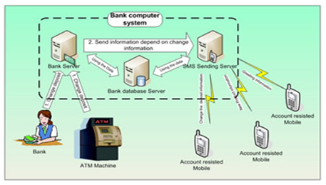

#### b. Qua phần mềm gửi tin nhắn

|  |  |
| --- | --- |
| * Chu trình hoàn toàn tự động, có thể gửi 5.000 – 8.000 tin trong một giờ. * Nhận tin nhắn phản hồi của Khách hàng. * Tính năng Check tài khoản giúp cho Doanh nghiệp chủ động trong chi phí Tiếp thị. * Tự động nạp tiền vào tài khoản gửi tin. Doanh nghiệp có thể xem lại lịch sử gửi tin trong phần lưu trữ lịch sử Gửi/ Nhận trên hệ thống, tránh trường hợp chương trình tiếp thị bị trùng lặp. * Tiếp kiệm được rất nhiều thời gian. | http://marketing.smartsms.vn/index/anh2.png |

**MÔ TẢ HỆ THỐNG SMS MARKETING**

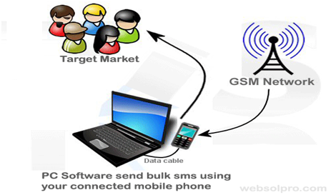

#### c. Kênh SMS Brand Name:

Với tình trạng SpamSMS và tin nhắn SMS lừa đảo xuất hiện ngày một nhiều như hiện nay thì việc sử dụng SMS BrandName để khẳng định thương hiệu và tạo sự tin tưởng với khách hàng là một việc hết sức cần thiết.

|  |  |
| --- | --- |
| * Người gửi tin nhắn SMS chính là tên thương hiệu/ công ty/ sản phẩm/ sựkiện… * Thông tin đến khách hàng và người tiêu dùng nhanh nhất. * Khách hàng và người tiêu dùng trực tiếp tiếp nhận thông tin từ công ty 1 cách chính xác mà không cần thông qua một phương tiện truyền thông nào. * Một cách tiếp thị và chi phí triển khai, thực hiện thấp hơncác hình thức Marketing khác * Thông qua tinnhắn SMS, công ty dễ dàng quản lý thông tin kháchhàng. * Tạo niềm tin lớn cho khách hàng. * Có thể liên lạc với khách hàng bất kỳ nơi đâu và khi nào. * Chi phí triển khai và thực hiện thấp hơn các hình thức Marketing khác và hoàn toàn kiểm soát tài chính và chủ động tài chính cho tiếp thị và thông tin đến khách hàng. * Gửi đến bất kỳ thuê bao thuộc các mạng khác nhau. * Hệ thống biết chính xác được đối tượng đã nhận được tin nhắn hay chưa nhận được tin nhắn. | http://marketing.smartsms.vn/index/anh4.png |

## II.3. Thanh toán qua SMS

### Giới thiệu dịch vụ cho thuê đầu số

* **Tổng đài SMS (SMS Gateway):**Là hệ thống nhân và gửi tin mà Công ty chúng tôi đã kí hợp đồng hợp tác lâu dài với tất cả các mạng di động lớn ở Việt Nam: Viettel, Mobifone, Vinaphone.
* **Tổng đài:** Cung cấp dịch vụ cho [*thuê đầu số*](https://pay.tocdo.vn/tin-tuc/dich-vu-cho-thue-dau-so-8x71-6.html) và hạ tầng kết nối nhắn tin cho các cá nhân, doanh nghiệp có nhu cầu sử dụng tổng đài tin nhắn làm phương tiện thu phí cho các dịch vụ tiện ích, hay kinh doanh nội dung số… ví dụ: thanh toán trong game online, đăng kí tài khoản VIP, thu phí cung cấp thông tin…

### ****Hình thức hợp tác kinh doanh****

* **Thuê đầu số:**Quý đối tác có thể thuê đầu số của chúng tôi để chạy nội dung hoặc dịch vụ sẵn có của đối tác, bao gồm các dịch vụ như: bất động sản, chứng khoán, gameonline, thương mại điện tử, du lịch, ngân hàng…
* **Phối hợp cung cấp dịch vụ:** nếu đối tác ý tưởng và nền tảng kinh doanh dịch vụ SMS, ví dụ như có kênh truyền thông, hay có nội dung tốt muốn khai thác kinh doanh trên di động. Tốc Độ sẵn sàng hợp tác cung cấp cả hạ tầng đầu số, hạ tầng kĩ thuật cũng như cùng khai thác nội dung và phát triển dịch vụ với đối tác để có thể triển khai ra dịch vụ thành công.

### Phân chia doanh thu Bên A/Bên B

- Tin nhắn MO (Mobile Originated) là tin nhắn xuất phát từ khách hàng sử dụng dịch vụ đến số 8xxx.

- Tin nhắn MT (Mobile Terminated) là tin nhắn xuất phát từ hệ thống của bên B thông qua hệ thống của bên A để gửi đến khách hàng.

- CDR (Charging Data Record) là số lượng tin nhắn thành công và tính được cước của khách hàng (dựa trên số liệu đối soát giữa Tốc Độ và Telco)

### ****Ưu điểm của hệ thống hạ tầng đầu số 8x71****

- Dễ dàng kết nối với cơ sở dữ liệu dịch vụ của khách hàng  
- Khách hàng không cần đầu tư hạ tầng vẫn triển khai ngay được các dịch vụ cung cấp nội dung, thông tin giải trí, thanh toán, tương tác đa chiều,…  
- Hệ thống máy chủ mạnh, đường truyền dung lượng cao và các thiết bị trong hệ thống đáp ứng tiêu chuẩn chất lượng quốc tế.  
- Đội ngũ trực và hỗ trợ hệ thống 24/7 đảm bảo độ ổn định cao.  
- Miễn phí toàn bộ phương án kỹ thuật về đấu nối, triển khai, vận hành.  
- Thời hạn thanh toán nhanh và tỉ lệ phân chia doanh thu cao.

# III. Tích hợp với các hệ thống điều khiển điện tử của nhà ga, khu vực công cộng

## III.1. Hệ thống thông tin trên bảng Led

Hệ thống “Bán vé trực tuyến” tích hợp và điều khiển các bảng điển tử LED đặt tại nhiều nơi trong nhà ga và các khu vực công cộng có chức năng giúp nhà ga thể hiện sự chuyên nghiệp trong cung cách phục vụ, tăng hiệu quả công việc, giảm chi phí điều hành và giúp cho khách hàng của bạn có đưọc sự hài lòng cần thiết.

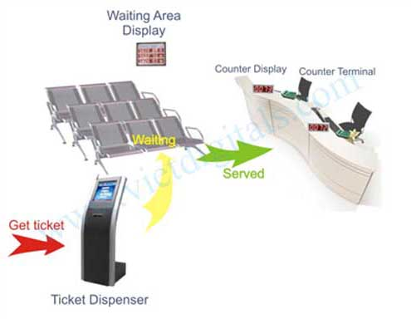

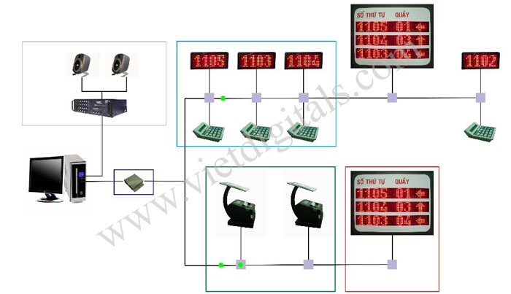

# IV. Tích hợp, chia sẻ thông tin với các hệ thống quản lý khác của ngành ĐSVN

VNR đã xây dựng hệ thống mạng diện rộng hoàn chỉnh cho phép kết nối toàn bộ các Ga, đại lý tới 2 Trung tâm Hà Nội & Sài Gòn, cụ thể:

* 10 nhà ga kết nối bằng đường truyền lease line kênh trắng
* 84 nhà ga kết nối bằng đường truyền internet
* 42 đại lý bán vé kết nối thông qua internet.

***Sơ đồ tổng thể mạng WAN của toàn hệ thống VNR***

 ***Sơ đồ mạng tại Trung tâm Hà Nội***

## IV.1. Hệ thống “Bán vé Trực tuyến” phải đáp ứng khả năng tích hợp với các hệ thống hiện tại

### IV.1.1. Các nâng cấp, bổ sung với hệ thống Hệ thống BVDT hiện tại

**QUẢN LÝ KHAI THÁC PHƯƠNG ÁN, BÁN VÉ**

* *Chức năng bán vé cắt chặng theo đoạn thời gian****:*** Thực hiện Copy theo giai đoạn sang các giai đoạn để triển khai kế hoạch chạy tàu bán vé.
* *Chức năng bán vé* : Thực hiện bán vé theo yêu cầu của hành khách, lựa chọn thứ tự ưư tiên: đúng phương án 🡪 cắt chặng ngắn🡪cắt chặng dài.
* *Phương án bán vé ( công cộng) theo nhiệm vụ định giờ*: Tuỳ chỉnh thời gian để thực hiện khống chế cắt chặng, xác lập theo ga đi, ga đến, ga bán vé.
* *Thực hiện chức năng đặt chỗ theo đơn đặt.*
* *Bán vé tự động cắt chặng, gộp chặng, cắt-gộp chặng.*
* *Chỉnh sửa vận dụng phôi vé.*
* *Chức năng bán vé tập thể*
* *Bán vé điện toán sử dụng dịch vụ tin nhắn SMS ứng dụng cho toàn bộ các đơn vị bán vé điên toán thuộc Công ty VTHKĐS Hà Nội.*

**BÁO CÁO THỐNG KÊ**

* *Báo cáo chỗ còn theo: mác tàu, thời gian, loại chỗ, phương án.*
* *Báo cáo thống kê hiệu suất sử dụng chỗ theo: mác tàu, thời gian, loại chỗ, khu đoạn.*
* *Báo cáo thành phần đoàn tàu trên hệ thống theo: mác tàu, thời gian, loại chỗ, khu đoạn.*
* *Báo cáo phân tích luồng hành khách trên hệ thống theo : mác tàu, thời gian, loại chỗ, khu đoạn.*
* *Báo cáo phân tích, tách vận doanh ứng dụng cho toàn bộ các đơn vị bán vé điện toán thuộc Công ty VTHKĐS Hà Nội*

**PHẦN MỀM QUẢN LÝ TRUNG TÂM**

* **Báo cáo trung tâm**
  + - *Báo cáo vé bán theo các phương thức bán vé.*
    - *Báo cáo vé trả, vé trả quá thời gian quy định trả vé.*
    - *Báo cáo vé bán khác phương án.*
* **Điều độ:** Điều chỗ theo mác tàu, đoạn thời gian được xác định theo chỗ số.
* **Kế hoạch:** 
  + *Phương án chạy tàu:*Chỉnh sửa đoạn thời gian chạy tàu, phương án bán vé, thực hiện việc chia nhỏ giai đoạn chạy tàu, phương án bán vé ( copy dữ liệu).
  + *Quản lý giá vé:* Xoá bảng giá vé khi đã cắt dữ liệu kế hoạch chạy tàu;Chỉnh sửa, cập nhật mới giá vé theo loại chỗ mới.
* **Hệ thống:**
  + *Phương thức bán vé:* Chỉnh sửa, cập nhật phương thức bán vé
  + *Tuyến ga:* Chỉnh sửa, xoá, thêm mới tuyến, ga.
  + *Kho vé cửa vé:* Chỉnh sửa, thêm mới, xoá kho vé, cửa vé.
  + *Đơn vị quản lý:* Chỉnh sửa, thêm, xoá tên đơn vị quản lý.
  + *Toa xe, loại chỗ:* Chỉnh sửa, thêm mới, xoá toa xe, loại chỗ
  + *Có chức năng thay đổi đơn vị nhà cung cấp dịch vụ* *đường truyền.*
* **Không đáp ứng được cho nhu cầu mở rộng để triển khai Bán vé trực tuyến qua Internet:**
* Các máy chủ hiện tại chưa hoạt động ở chế độ clustering để tăng cường tính dự phòng. Khi máy chủ đó có sự cố (phần cứng, phần mềm) thì sẽ gây ra việc gián đoạn dịch vụ bán vé qua hệ thống này.
* Khi nhu cầu mở rộng cần mở thêm các tuyến tàu, các đại lý Bán vé, đặc biệt là cho phép khách hàng truy cập số lượng lớn qua internet để mua vé trực tuyến thì tài nguyên máy chủ như bộ nhớ RAM, ổ cứng lưu trữ cho tủ đĩa đã hết dung lượng không đáp ứng được nhu cầu mở rộng thêm nữa.
* Dữ liệu hiện tại được lưu trữ trên hệ thống lưu trữ tập trung, nhưng chưa có hệ thống dự phòng, chưa được sao lưu các bản dự phòng ra hệ thống thư viện băng từ. Khi có sự có cố hệ thông lưu trữ này có thể bị mất dữ liệu, không khôi phục được. Cần khắc phục điểm yếu này khi nâng cấp hệ thống và bổ sung hệ thống mới.
* Phần quản trị cơ sở dữ liệu hiện tại là MSSQL 2008, hệ quản trị CSCL này chỉ đáp ứng được vận hành cho các dữ liệu vừa và nhỏ, đối với CSDL lớn, biến đổi dữ liệu nhiều cần một hệ quản trị khác thích hợp hơn.
* Thiết kế phần mềm của hệ thống hiện tại chỉ mới đáp ứng xử lý được các kết nối thuộc hệ thống nhà ga và đại lý hiện tại, chưa sẵn sàng cho lượng kết nối bùng nổ khi đáp ứng xử lý lượng yêu cầu giao dịch từ thương mại điện tử. Để thực hiện được yêu cầu tích hợp mở rộng với các kênh đặt vé thanh toán về sau, hệ thống BVĐT phải được xây dựng sẵn các API với đặc tả rõ ràng, dựa theo tiêu chuẩn công nghệ tiên tiến phù hợp để các đối tác dễ dàng thực hiện ít nhất các nghiệp vụ sau:
  + Đặt vé
  + Thanh toán vé
  + Tra soát giao dịch thanh toán online: để hỗ trợ Khách hàng khi có khiếu nại
  + Đối soát dữ liệu giữa bên trung gian thanh toán với hệ thống BVĐT để:
    - Phát hiện và xử lí dữ liệu sai lệch
    - Thanh toán tiền bán vé, tiền phí.